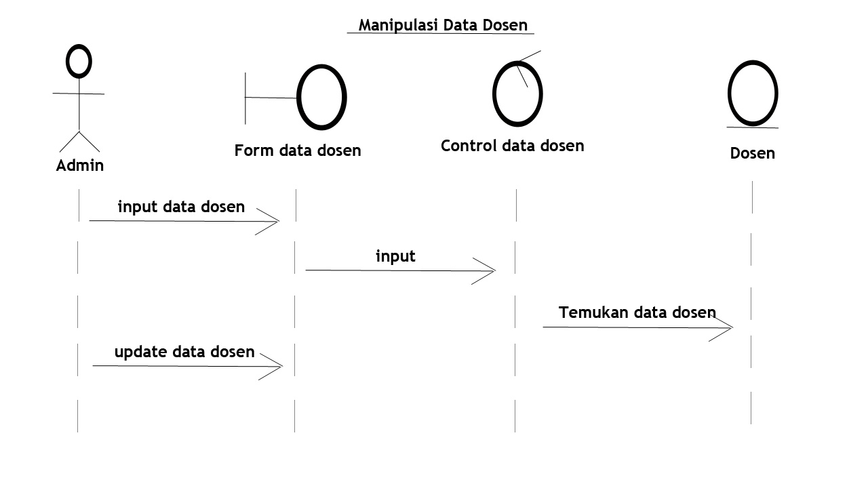

Menampilkan Laporan

Laporan

menampilkan

Tampilan laporan

Akademik

Pencarian laporan

Menampilkan laporan

Lihat informasi laporan

Mengubah Username dan Password

menampilkan

Form ubah user dan password

member

Akademik

Update data

Simpan data

Lihat informasi data akademik

